МБДОУ детский сад № 92 комбинированного вида
www.ds92.amsvld.ru

ИНФОРМАЦИОННАЯ ГАЗЕТА ДЛЯ РОДИТЕЛЕЙ
Уважаемые!

Родители и сотрудники д/с № 92

Желаем Вам хорошего настроения и поздравляем с Новым годом и Рождеством!
С Новым годом, праздником зимы,
Поздравляем Вас от всей души!
Пусть счастливым будет этот год,
Пусть не знаете вы ни забот и ни хлопот.

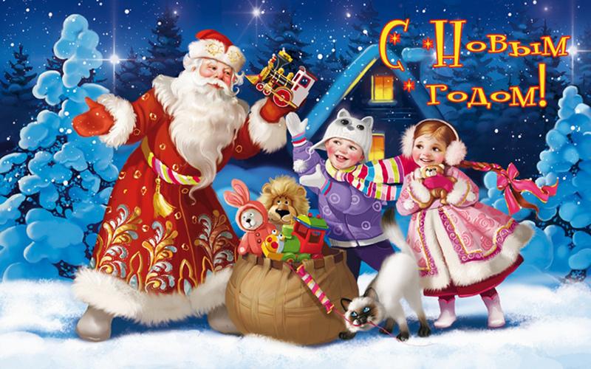

«История праздника Новый год».
Когда-то этот праздник отмечали 1 сентября. Сейчас это самый первый день школьных занятий и начало осени. А наши предки праздновали в этот день Новый год, но никаких ёлок, подарков и Деда Мороза и в помине не было. Откуда же появился этот праздник? Отмечать Новый год первого января приказал царь Пётр Первый. По царскому повелению в Москве устраивали огненные потехи и зажигали огни. По немецкому обычаю столицу украсили хвоей. Богачи ставили сразу несколько ёлок, а бедняки украшали дома еловыми веточками. Москва праздновала Новый год неделю. В Кремле перед Успенским собором, где проходил торжественный новогодний молебен, под барабанный бой выстроились войска с распущенными знамёнами. Символом Нового года является ёлка. Ёлка знаменует собой начало нового года и стала символом вечной жизни, потому что, в отличии от других деревьев не сбрасывает листву, а зелена круглый год. В России раньше украшали ёлку яблоками, мандаринами, сухими фруктами (абрикосами, инжиром, черносливом), медовыми пряниками. На ёлке зажигались свечки, укреплённые в специальных «тюльпанчиках». Традиция рождественского дерева соблюдалась также в том, что ёлка увенчивалась звездой и украшалась разными блёстками. Ёлка стала символом семейного праздника, её сообща наряжают дети и взрослые, вокруг неё водят хороводы, читают стихи и поют песни. В Новый год дети с нетерпением ждут подарков и надеются на исполнение самых заветных желаний. Подарок не всегда имел определённого дарителя. Обычай появления подарка сказочным существом появилась лишь в начале 20 века. В одних странах предками Деда Мороза считают местных гномов, в других средневековых странствующих жонглёров, которые распевали рождественские песни, в-третьих- бродячих продавцов детских игрушек. У нашего Деда Мороза тоже есть близкий родственник- дух холода Трескун (Студенец, Мороз). С тех пор как в России начали отмечать Новый год, в домах стал появляться старый дед, с бородой, в валенках. В одной руке он нёс мешок с подарками, а в другой- палку. Тогда Дед Мороз не был весёлым старичком, который распевал песенки. Подарки он конечно же дарил, но только самым умным и послушным, а озорников вполне мог «угостить» палкой. Сейчас Дед Мороз уже никого не наказывает, а только поздравляет и веселит всех у новогодней ёлке. Палка превратилась в волшебный посох, который не только отогревает всё живое в лютые морозы, но и помогает Дедушке Морозу играть с детишками в разные забавные игры. Со временам у Дедушки появилась внучка- Снегурочка, которая рассказывает сказки и играет с детьми

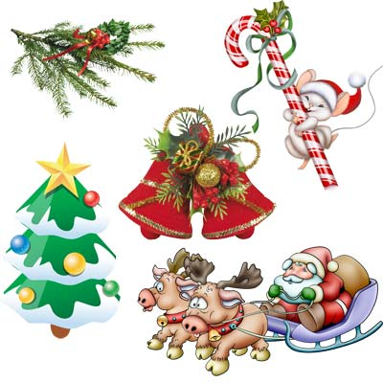
Рождество в народных традициях.

Маленький Юльчик
Сел на стульчик,
На дудочке играет,
Христа прославляет!
Чувствуете, сколько нежности, обаяния, теплоты в этом старинном рождественском стишке? Вот и весь он такой — добрый, чудесный, любимый взрослыми и детьми — светлый праздник Рождества Христова.
Испокон веков главными участниками рождественских обрядов и увеселений были дети. Деревенские ребятишки группами ходили по домам и пели колядки — песенки, главный смысл которых заключается в пожеланиях богатого урожая, здоровья и всяческого благополучия.

Сею, вею, подсеваю,
С Рождеством вас поздравляю!
Уродись, пшеница, горох – чечевица,
На поле — копнами,
На столе — пирогами.
Сею, вею, подсеваю,
С Рождеством вас поздравляю!
Чтоб здоровенькими были,
Много лет чтобы жили!

За это хозяева должны были одаривать колядовщиков пирогами, пряниками или деньгами, кто чем богат.
Рождественская елка появилась в России во времена Петра I и поначалу устанавливалась только на больших городских площадях. Вечнозеленое дерево считалось символом вечной, обновляющейся жизни. Главной героиней детского рождественского праздника украшенная елка стала в начале XIX века. Но этот праздник был лишь у детей из состоятельных семей. Крестьянская детвора рождественской елки не знала.
Вот как готовятся к празднику герои повести А. Н. Толстого «Детство Никиты»: «Дети принесли в гостиную вороха цепей и картонки с украшениями, подставили к елке стулья и стали ее убирать. Но скоро оказалось, что вещей мало. Пришлось опять сесть клеить фунтики, золотить орехи, привязывать к пряникам и крымским яблокам серебряные веревочки. За этой работой дети просидели весь вечер... Настал сочельник. Елку убрали, опутали золотой паутиной, повесили цепи и вставили свечи в цветные защипочки».
Известно, что подготовка к большим праздникам, особенно к Новому году и Рождеству, бывает не менее занимательна и приятна, чем сам праздник. Нужно сделать так, чтобы малыш был не только зрителем рождественской сказки, но ее создателем и участником. Для этого нам надо привлечь ребенка к праздничным приготовлениям.
В прежние времена в канун Рождества и на святках выпекали из теста фигурки животных, чаще всего свинок. Эти фигурки назывались «козулями» и были символом плодородия. Люди одаривали друг друга этим печеньем. Кто съедал «козулю», тот будто бы получал хорошие, полезные качества того животного, вид которого она имела. Почему бы не возродить этот славный древний обычай? Ведь как интересно вместе с малышом лепить или вырезать из теста фигурки разных зверюшек, а потом с добрыми рождественскими пожеланиями угощать своими изделиями друзей и соседей.
Мы напекли забавных «козулей», а теперь будем вместе наряжать елку. Конечно, в наше время можно купить в магазине любые елочные игрушки. И, казалось бы, нет необходимости изготовлять их самим. Но насколько душевнее и дороже сердцу то, что сделано своими руками! К тому же эта работа полезна для развития нашего малыша. Ребенок дошкольного возраста вполне способен выполнить простые украшения.
Проще всего сделать цепи. Из яркой цветной бумаги вырезаем полоски шириной примерно 1,5 см и длиной 12 – 14 см. Намазываем кончик полоски клеем и соединяем с другим кончиком, прижимаем, чтобы приклеилось. Получилось колечко. В колечко просовываем другую полоску и тоже склеиваем ее в колечко. Так же поступаем со всеми остальными полосками и получаем цепь нужной нам длины. Можем изготовить и «фунтики». Из цветной бумаги или из фольги делаем небольшие кулечки (конусы), склеиваем их, чтобы не разворачивались, или скрепляем степлером. Заполняем кулечки мелкими конфетками (драже, монпансье, «морские камешки» и т.п.) или орешками. Закрываем (завязываем или заклеиваем) верх кулечка, чтобы не высыпалось содержимое, привязываем к «фунтику» ниточку и вешаем на елку.
Нетрудно сделать «китайские фонарики». Вырезаем квадрат (20 х 20 см) из плотной цветной бумаги или из тонкого картона. Отступаем по краям примерно по 2 см и вычерчиваем рамочку, то есть рисуем квадрат внутри квадрата. Этот внутренний квадрат расчерчиваем на ровные параллельные полоски шириной около 1 см, а затем аккуратно по этим линиям делаем прорези, стараясь не надрезать рамку. Сворачиваем квадрат в цилиндр (прорезанные полоски при этом располагаются по вертикали) и по краешку склеиваем. Когда клей высохнет, сплющиваем цилиндр, при этом полоски должны разойтись, выгнуться наружу. К верхней кромке приклеиваем бумажную полоску, наподобие ручки у корзинки, или продеваем нитку, чтобы можно было повесить на елку.

Один из главных атрибутов Рождества — рождественская звезда, вспыхнувшая в небе над городом Вифлеемом в момент рождения Спасителя. Нарисуем на плотном картоне контур и вырежем звезду. Золотую, серебряную или разноцветную фольгу нарежем небольшими кусочками произвольной формы и обклеим ими звезду с обеих сторон. Можно применить самоклеящуюся блестящую бумагу. Если мы хотим повесить звезду на елку, прикрепим к ней петельку, а если будем носить ее в руке во время колядования, то приделаем к ней палочку – держалку.
Еще один веселый рождественский обычай — ряжение. Наиболее популярные народные персонажи — коза и медведь. Они вступают друг с другом в смешные перепалки, чтобы потешить народ, но потом обязательно мирятся, всем на радость.
Рождество и святки не обходятся без гадания. Не будем закрываться в деревенской бане с зеркалами и свечками — это как – то страшновато. Не будем бросать за ворота башмачок — дошкольникам еще рано искать суженых. Да и ворота теперь не везде есть. Но вполне возможно подобрать гадания, интересные для малыша. Пусть под вашим присмотром покапает расплавленным воском на кусочек цветного картона. Получится рисунок, узор, который общими усилиями можно как – нибудь забавно истолковать.
Рождественский праздник неистощим на разные затеи. Еще одна забава — вертеп. Вертепом называли кукольный театр в виде большого двухъярусного ящика, в котором разыгрывались представления на библейские темы. Конечно, при желании можно устроить кукольное представление в домашних условиях. Но намного проще изготовить театр теней. Например, чтобы разыграть небольшую сценку о том, как ангел сообщает пастухам о рождении Христа, нам понадобятся вырезанные из картона три фигурки пастухов с длинными загнутыми вверху посохами, две – три фигурки овечек, фигурка ангела с крыльями и рождественская звезда. К фигуркам прикрепляем тонкие палочки – держалки, к звезде — ниточку. Теперь надо повесить на стену экран, в качестве которого подойдет простыня, и направить на экран яркий свет лампы так, чтобы тени от наших фигурок появились на экране. Пастухи и овечки ходят туда – сюда. Вдруг появляется звезда (опускается на ниточке). Пастухи кричат от изумления, овечки блеют. Сверху появляется Ангел и говорит пастухам о том, что неподалеку в пещере родился Сын Божий, Спаситель мира, поэтому и зажглась яркая звезда. Пастухи удивляются, восхищаются и решают идти в пещеру чтобы поклониться Сыну Божию. Можно продолжить сценку и показать, как пастухи пришли в пещеру и приветствуют Младенца Христа. Можно подготовить другую сценку, к примеру о том, как волхвы принесли Новорожденному Царю мира богатые дары.
Русский народ щедр на угощение. А уж в Рождество и подавно. На праздничном столе должно быть не менее двенадцати блюд, непременно рождественский пирог. Отдав дань кулинарному мастерству хозяйки, отодвинемся от стола и порадуем детвору загадками, потешками и сказками. Представим, что в этот зимний вечер у нас топится русская печка, горит-потрескивает лучина (хорошо бы зажечь свечи), за окошком тихо кружатся и падают снежинки, а за печкой притаился домовенок и тоже слушает нашу сказку.
Заканчиваются наши рождественские посиделки, но праздник еще не окончен. Впереди святки, ребятишек ждут зимние забавы — катание с горок, игра в снежки. Среди народных обычаев есть древние, восходящие к языческим временам, такие, как колядование и ряжение. Есть не очень древние, как, например, наряженная елка. Надо знать и любить традиции своего народа, приучать детей с малых лет бережно относиться к этим традициям. А если мы будем творчески, с фантазией и выдумкой использовать народные обычаи, мы сможем сделать праздник Рождества ярким, незабываемым для взрослых и детей. Светлым и прекрасным, каким он был всегда и будет впредь.
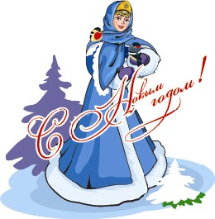
Полезные советы от родителей.
Новогодние рецепты.
«Снежки» – сырные шарики

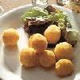
Продукты:
2 плавленных сырка, 200 грамм сливочного масла,
2 зубчика чеснока, 1 банка оливок без косточек,
1 упаковка крабовых палочек.

Сырки и сливочное масло натереть на терке и смешать с измельченным чесноком. Скатать шарики, положив в каждый оливку. Крабовые палочки натереть на терке, затем обвалять в них каждый шарик. Положить «снежки» в холодильник на час. Подавайте на листьях салата. Приятного аппетита!
Елочка

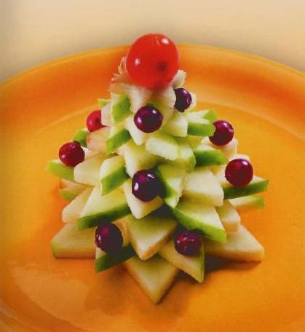
Вам потребуется: 1 зеленое яблоко, 1 плод физалиса или маленький помидор, 15 ягод клюквы, 1/2 лимона.
Яблоко разрезать поперек на тонкие ломтики. Выбрать 5 ломтиков большого размера. Из тех ломтиков, в которых есть сердцевина, вырезать её при помощи выемки. Набором выемок разного размера вырезать 5 звездочек. Самая большая звездочка – это нижний ярус елочки. Выложить на неё веером кусочки ломтика яблока, оставшиеся после вырезания звездочки. Сверху положить звездочку меньшего диаметра и выложить точно так же обрезки яблока.

Продолжать выкладывать звездочки, чередуя их с выложенными веером кусочками яблока, оставшегося после вырезания звездочек. Верх елочки – самая маленькая звездочка. Отобрать пятнадцать ягод клюквы – «елочные украшения». Если вы используете физалис – освободите его от цветка. Украсить елочку ягодами клюквы, уложить «верхушку» – физалис или помидорчик. Приятного аппетита!
Детская окрошка

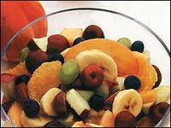
Продукты:
1 л лимонада, 2 банана, 2 персика, несколько плиточек шоколада, немного ягод без косточек и 20 г фруктового мороженого.

Нарежьте бананы кружочками, разделите персики пополам, удалите косточки и каждую половинку разрежьте на несколько долек. Поломайте шоколад на мелкие кусочки, удалите косточки из ягод. Положите в каждую тарелочку всего поровну, залейте лимонадом и чайной ложечкой опустите туда по три шарика мороженого.
Приятного аппетита!

Подарки к Новому году детям от 3-х до 6-ти лет

Сейчас именно для этого возраста выбор игрушек самый большой: для девочек можно купить куклу, за которой нужно ухаживать (причесывать,• укладывать спать, умывать и кормить), кухонную плиту с набором посуды, игрушечную бытовую технику, которая является точной копией взрослой или набор доктора; мальчикам можно купить сборную модель самолета, автомобиля или катера. Можно• подарить красивую железную дорогу или гоночную трассу; хорошим подарком и в этом возрасте остаются развивающие игрушки для детей от 3-• х до 6-ти лет; книги или мультфильмы, компьютерные игры могут быть дополнение к новогодним• сюрпризам.

Подарки к Новому году детям от 6-ти до 10-ти лет
В этом возрасте многие дети догадываются, либо уже знают, что подарки им дарят родители, а не Дед Мороз. Поэтому можно предложить ребенку сходить на интересные Новогодние представления в театре или цирке. Можно посетить каток или покататься на лыжах. книга, должна быть всегда рядом, поэтому не стоит о ней не забывать. Выберете• новогоднюю книгу с красивыми картинками, которую не только будет нравиться рассматривать, но которая поможет узнать ребенку, что-то новое. многим детям этого возраста нравиться мастерить. Можно выбрать набор для творчества• на любую тему. Игрушка, сделанная своими руками, будет непременно самой дорогой и любимой; хорошим подарком для мальчиков• могут быть наборы строителя, гонщика, пирата или радиоуправляемые игрушки, а для девочек - учительницы, феи или для•наборы с украшениями; спортсменов отлично подойдут перчатки и боксерская груша, лук со стрелами, футбольный или баскетбольный мячи; начиная с 5 лет, дети любят играть в настольные игры. Настольная игра, может быть не только развлекающей, но и обучающей.



Стихи про новый год.
*****
Снег кружится за окном,
Принесли мы елку в дом,
Шарики повесили —
Сразу стало весело!

*****
А за елкой Дед Мороз,
Мне мешок конфет принес.
Будем петь и танцевать,
Будем Новый год встречать!

*****
Бусики нарядные,
Шарики блестят,
Елочка-красавица
Радует ребят.

*****
Ей споем мы песенку,
Встанем в хоровод,
Радостно и весело
Встретим Новый год!

*****
Елочка пушистая
Вся горит огнями,
Маленькую елочку
Нарядили сами,
Шарики повесили,
Бусики и шишки,
Скачут возле елочки
Девчонки, мальчишки.

